九十四年國民中學學生基本學力測驗
因應一綱多本試題示說明

國民中學學生基本學力測驗推動工作委員會 回目錄

九十四年國民中學學生基本學力測驗試題的取材，以學生學習及生活經驗為主要來源。各科所要測驗的能力與內涵，以「國民中小學九年一貫課程暫行綱要」國中階段的能力指標為依據。有關能力指標編定請參考教育部八十九年九月三十日公布之「國民中小學九年一貫課程暫行綱要」；至於依能力指標所命試題，可參考教育部九十二年一月二十九日公布之「九十四年國中基本學力測驗取材範疇與試題示例」。
國民中學學生基本學力測驗根據上述綱要能力指標命題，雖與傳統部編本教科書之命題依據不同，但仍舊維持已往國民中學學生基本學力測驗精神在評量學生基本(基礎、核心、重要)的能力與知識，及測驗試題難度為中間偏易原則方向不會改變(可參考教育部九十二年四月二十八日公布之「九十四年國中基本學力測驗參考題本與組題說明」)。
國民中小學九年一貫課程各版本教材皆係根據上述綱要編輯，國民中學學生基本學力測驗各科測驗試題內容亦依據上述綱要編寫，故學生無論使用哪一版本教材，只要能習得綱要規範的基本能力與知識，皆足以應考國民中學學生基本學力測驗，不須習讀所有版本(可參考國民中學學生基本學力測驗推動工作委員會九十三年九月編製之「九十四年國中基本學力測驗問與答手冊取材篇」之「取材一般性原則」說明)。
基於公平性的考量，國民中學學生基本學力測驗命題會避免「因版本選用的不同而產生的作答差異」，以消除外界對一綱多本評量的疑慮。謹就九十四年國民中學學生基本學力測驗如何因應一綱多本命題方式，列舉各科試題示例說明於後，請讀者參閱。

•取材以學生學習及生活經驗為主要來源
•所要測驗的能力與內涵，以能力指標為依據
•評量學生基本(基礎、核心、重要)的能力與知識，
•測驗試題難度取中間偏易為原則
•避免「因版本選用的不同而產生的作答差異」
。命題所運用之素材必須為事實或有理論依據的，不得用虛擬不實的事件當依據來推測。
【數學科】
示例一：單題
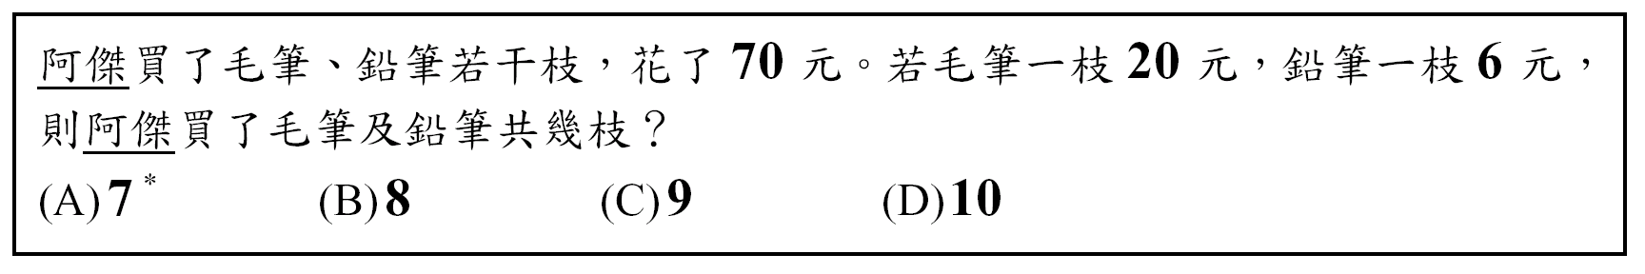
能力指標：A-4-5 能用一次式解決生活中的問題。
測驗內容：二元一次方程式
說 明：只要理解「二元一次方程式」的基本概念並加以應用，不論使用哪一版本均可以作答，毋須習讀所有版本。
示例二：單題
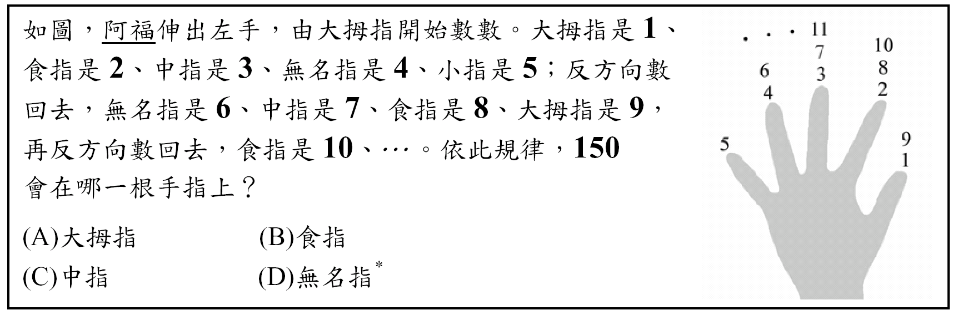
能力指標：A-3-7 能察覺數量樣式與數量樣式之間的關係。
測驗內容：數量關係
說 明：只要察覺「數量樣式間的規«ß」並加以計算，不論使用哪一版本均可以作答，毋須習讀所有版本。
示例三：單題
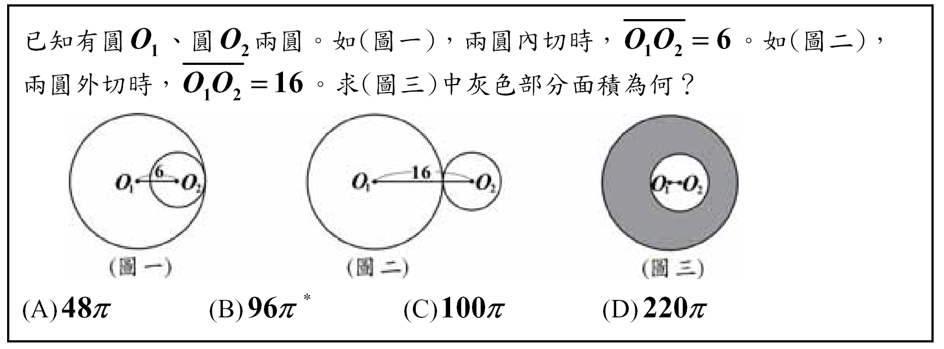
能力指標：S-3-10 能透過實驗辦識三角形、四邊形、圓的性質。
測驗內容：複合平面圖形的面積
說 明：只要具備「兩圓位置關係」及「圓面積公式」之幾何基本概念並加以應用，不論使用哪一版本均可以作答，毋須習讀所有版本。
【社會科】
示例一：單題
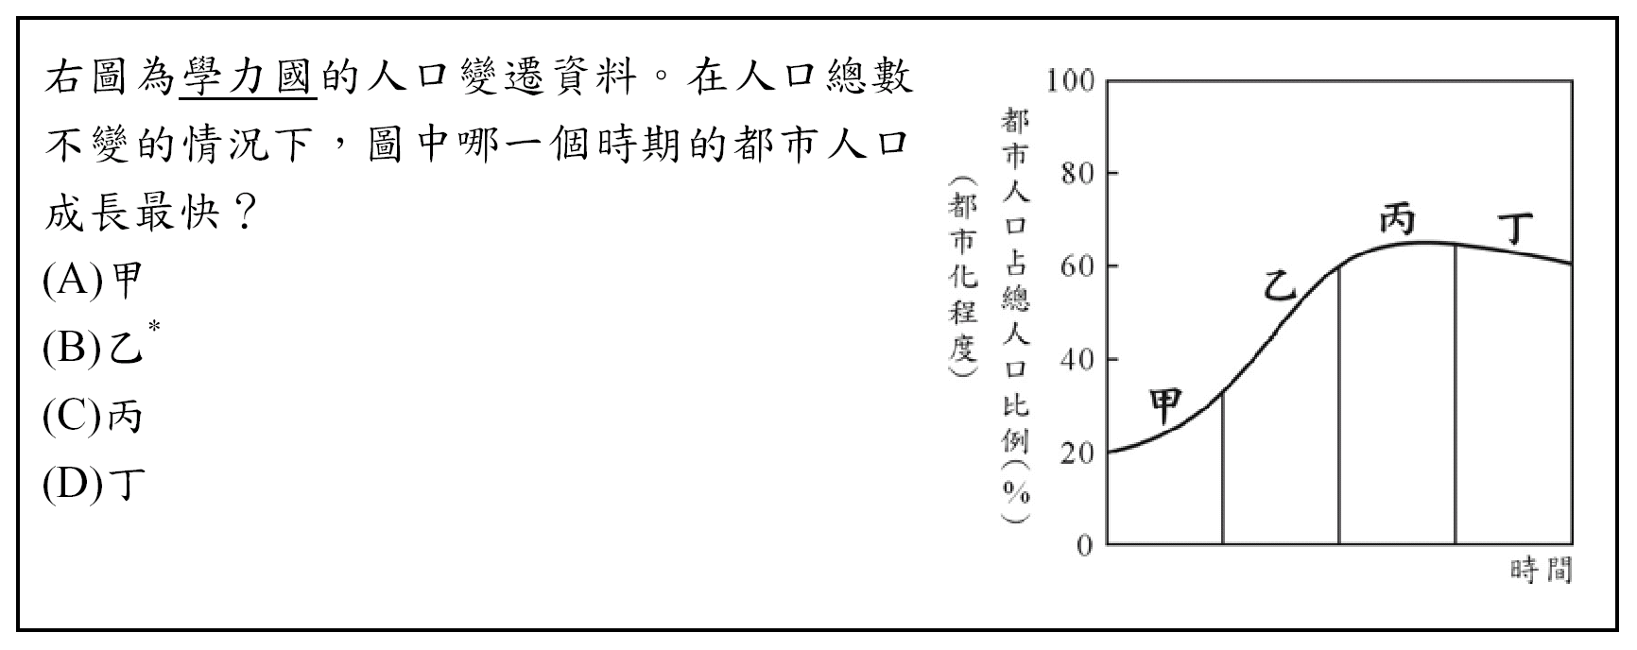
能力指標：1-4-5 討論城鄉的發展演化，引出城鄉問題及其解決或改善的方法。
測驗內容：城鄉的發展演化
說 明：指標1-4-5 旨在培養學生討論城鄉的發展演化，引出城鄉問題及其解決或改善的方法的能力。學生要能討論城鄉的發展演化，必須先能瞭解城鄉發展演化的過程。本試題提供人口變遷資料，學生需依據圖表的內容，回答城鄉間的互動關係。學習內容已明訂在「國民中小學九年一貫課程暫要綱要」中，試題不涉及版本的問題。

示例二：單題
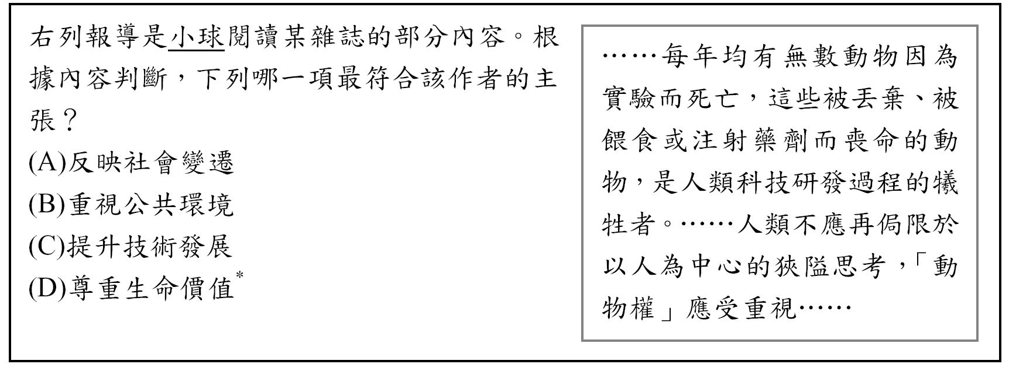
能力指標：4-4-5 探索生命與死亡的意義。
測驗內容：生命價值
說 明：指標4-4-5 旨在培養學生對生命的起源、存在與結束的認知，並省思其對個人、社會的意義，進而真正尊重生命的價值。本試題舉科學實驗為例，以動物為實驗對象雖有不得已的²z由，但若從萬物皆具有價值的觀點出發，人類在研究發展科技的同時，也應省思動物權的保護，以尊重所有生命的價值。學習內容已明訂在「國民中小學九年一貫課程暫行綱要」中，試題不涉及版本的問題。

【自然科】
示例一：單題
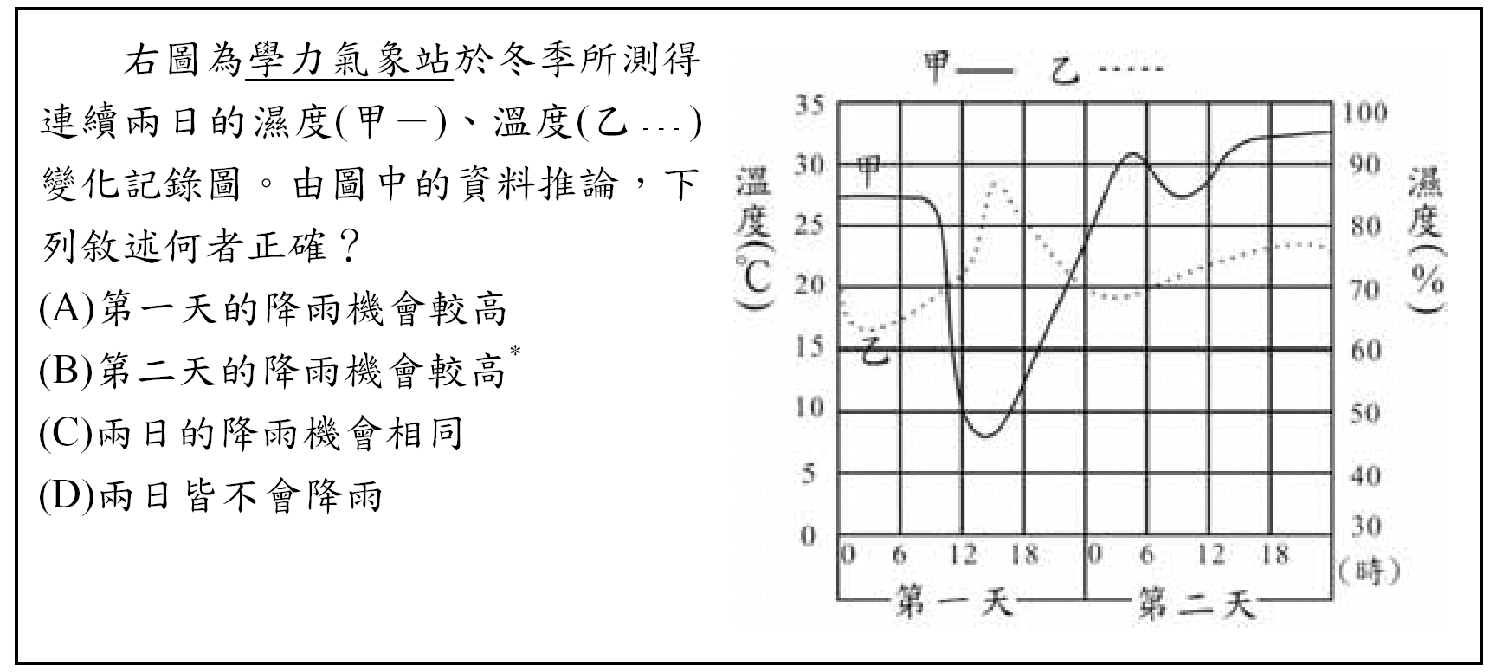
能力指標：2-4-3-3 探討台灣的天氣，知道梅雨、季風、寒流、颱風、氣壓、氣團、鋒面等氣象語彙，認識溫度、濕度及紫外線對人的影響。
測驗內容：溫度與濕度變化的理解
說 明：試題取材自暫行綱要「附錄二自然與生活科技學習領域教材內容細目：
211-4d 觀察冬季和夏季之風向、溫度、濕度的變化」。學生只要學得溫度與濕度的基本認知即可判讀降雨機會，不論使用哪一版本均可以作答，毋須習讀所有版本。

示例二：單題
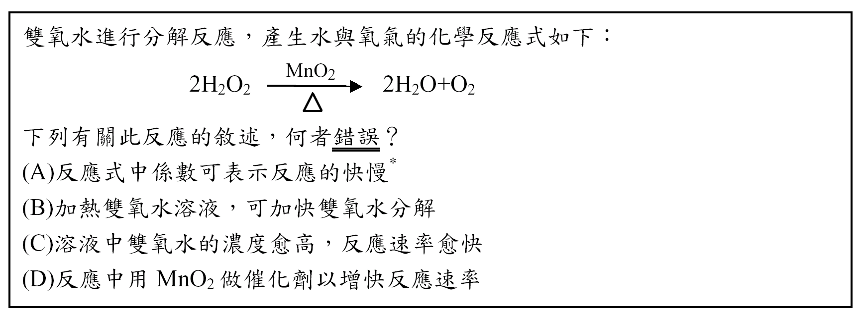
能力指標：2-4-7-1 認識化學反應的變化，並指出影響化學反應快慢的因素。
測驗內容：化學反應快慢的影響因素
說 明：試題取材自暫行綱要「附錄二自然與生活科技學習領域教材內容細目： 218-4d 能指出影響化學反應快慢的因素，並了解催化劑在化學反應中的功能」。學生只要習得影響化學反應有關因素的基本知識，不論使用哪一版本均可以作答，毋須習讀所有版本。

示例三：單題
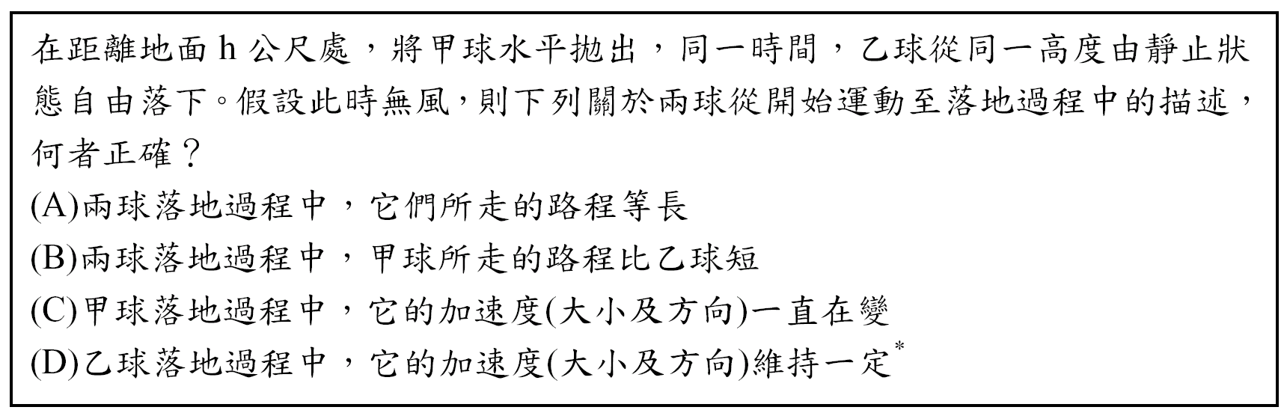
能力指標：2-4-6-1 由「力」的觀點看到交互作用所引發物體運動的改變。改用「能」的觀點，則看到「能」的轉換。
測驗內容：物體運動(自由落體、拋體運動)差異的辨別
說 明：試題取材自暫行綱要「附錄二自然與生活科技學習領域教材內容細目：
215-4i 利用距離、時間及方向，描述物體運動(如自由落體、拋體運動)」。本題評量內容可經由不同版本學習達成，只要能習得物體運動改變(距離、時間及方向)的基本認知，不論使用哪一版本均可以作答，毋須習讀所有版本。
示例四：題組
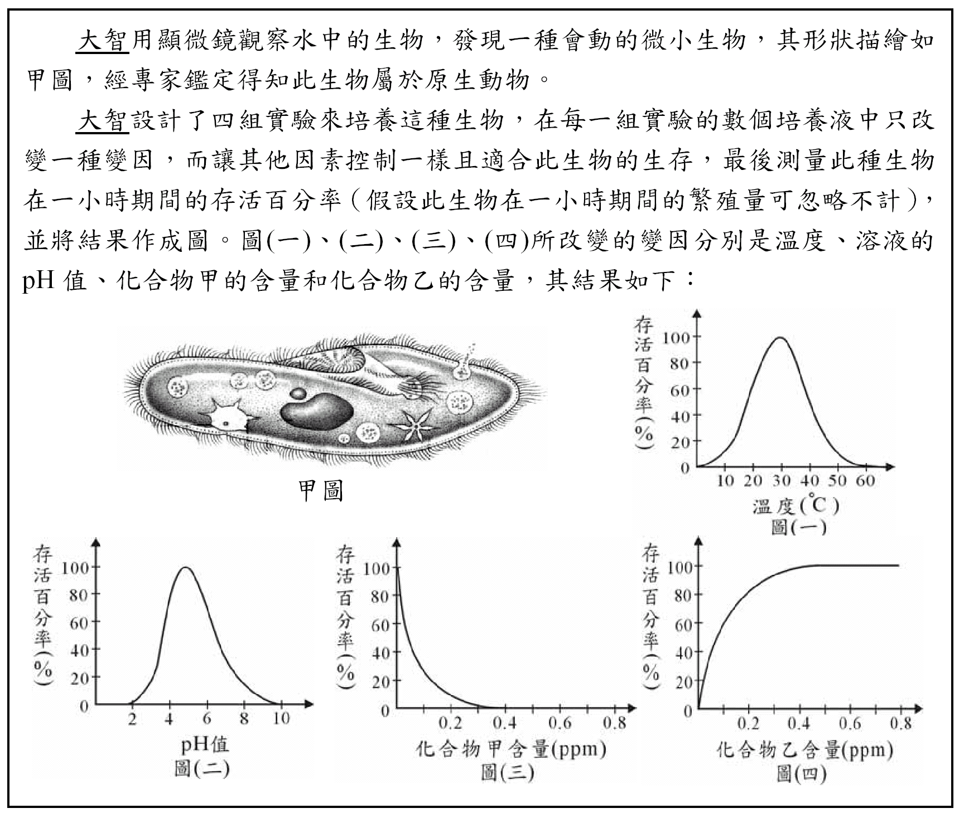
說 明：題組取材融合「生物學」與「化學」課程學習內容，及統整「實驗」與「圖表判讀」的基本能力。題組試題設計用以評量自然學科知識整合學習成效，並進而鑑別學生學習內化的科學素養。學生在國中自然學科課程中正常學習，不論使用哪一版本均可學得本題組評量所需之基本能力與知識，毋須習得所有版本。

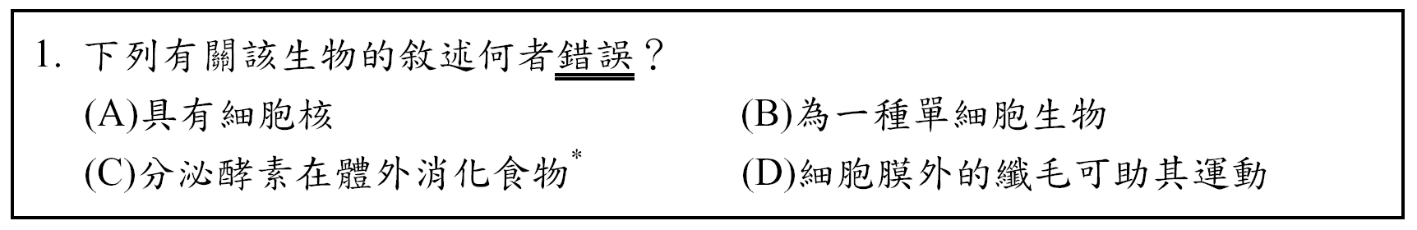
能力指標：2-4-2-2 由動物生理及生殖、遺傳與基因，瞭解生命體的共同性及生
物的多樣性。
測驗內容：細胞構造與功能的暸解
說 明：試題取材自暫行綱要「附錄二自然與生活科技學習領域教材內容細目：
120-4b 暸解細胞是生命的基本單位及細胞的構造與功能」。只要能習得細胞及其構造與功能的基本認知，不論使用哪一版本均可以作答，毋須習讀所有版本。

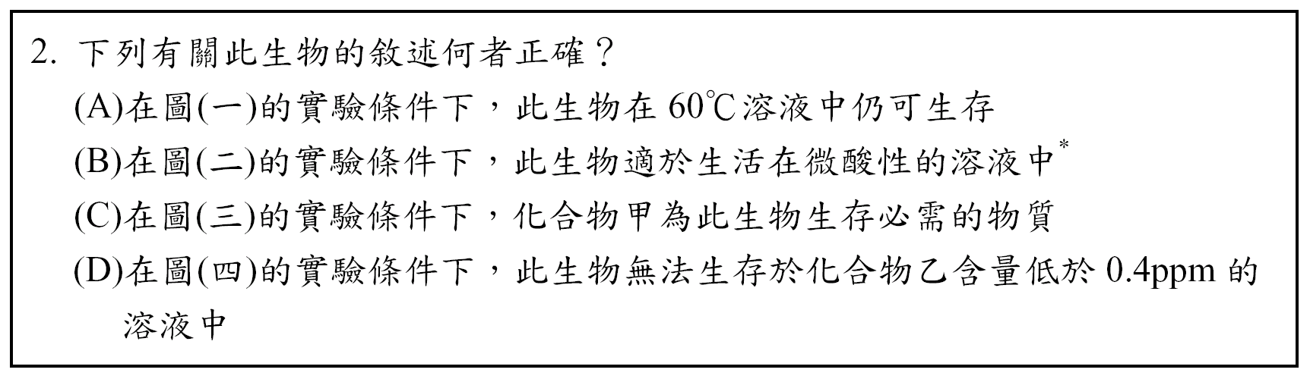
能力指標：1-4-5-2 由圖表、報告中解讀資料，瞭解資料具有的內涵性質。
測驗內容：實驗資料蘊涵意義的解讀
說 明：只要經過國中階段正常實驗課程學習，即能判讀實驗數值(紀錄曲線)及轉化數值大小所蘊涵的意義，不論使用哪一版本均可以作答，毋須習讀所有版本。

回目錄

